Trabalho 8

Protótipo Arquitetural



Cecília Braga
Diana Rosa
Luis Estrella

Projeto: Gerenciador de Projetos

:::::::Usuario default da aplicacao:::::::
Login: demo
Senha: demo

:::::::Para rodar a aplicacao:::::::
Baixe:
- JDK 6
- JBoss As 5.0.1
- JBoss Seam 2.2.0
- Apache Ant 1.7.0

Descompacte

Exporte as variaveis de ambiente de acordo com os diretórios de instalcao:
(adicione em .bashrc em no diretorio home de seu usuario : ex: $vi .bashrc )
export JAVA_HOME=/usr/lib/jvm/java-6-openjdk
export PATH=$PATH:$JAVA_HOME/bin
export ANT_HOME=/home/user/JAVA/apache-ant-1.7.1
export PATH=$PATH:$ANT_HOME/bin
export JBOSS_HOME=/home/user/JAVA/jboss-5.0.1.GA
export PATH=$PATH:$JBOSS_HOME/bin

Edite a linha abaixo do arquivo build2.xml de acordo com seu diretorio de instalacao do JBoss Seam:

<!-- Location of Seam -->
<dirname property="seam.dir" file="/home/senet/JAVA/jboss-seam-2.2.0.GA/bug" />

Rode como root o comando dentro do diretório do projeto em seu workspace:

#ant clean && ant deploy

Inicie o servidor de aplicacao JBoss AS a partir de seu diretório bin:
#./run.sh

No browser, coloque a url:
http://localhost:8080/gerenciador-projetos

Especificação da parte pública do código

Gerenciador de Projetos

Modelo de arquitetura escolhido: MVC.

Pasta View
Subpasta CSS
Estilo.css
Subpasta IMG
Pasta de imagens.

Arquivos XHTML com uso de JSF, RichFaces e Facelets.
Template.xhtml
Pagina template usado como modelo para as demais páginas.A função de agenda de eventos estará sempre presente na vista do site através do template.

Home.xhtml
Pagina contendo formulário de login, botão de recuperação de senha e texto de apresentação empresa.
Main.xhtml
Ela conterá uma lista de projetos disponíveis para o usuário logado, separada por projetos atuais e antigos. Botão de busca por projeto e botão para expandir a lista de resultados.
Projeto.xhtml
Edição ou adição de um projeto.
joblist.xhtml
Ela conterá uma tabela das tarefas e datas do projeto escolhido. A lista é separada por sessão responsavel. Cada usuario visualiza somente as tarefas e sessões disponibilizadas para este. Há também um botão de busca por tarefa e botão para expandir a lista de resultados. Botão para visualizar cada tarefa com mais detalhe. Botão para o gerente para editar ou deletar cada tarefa e adicionar mais.
Job.xhtml
Pagina de visualização da tarefa com mais detalhes. Botão para voltar para pagina anterior. Botão para que o usuario Gerente delegar outro usuario para ser responsável pela tarefa.

Delega.xhtml
Pagina para o usuario Gerente delegar outro usuario para ser responsável pela tarefa. O Gerente pode indicar uma data de início e fim dentro do intervalo das datas da tarefa para indicar o tempo real em que esta foi processada.

Confirma.xhtml
Pagina para pedir confirmação do Gerente após mudanças na tarefa.
Registra.xhtml
Pagina de cadastro de usuários.
Password.xhtml
Pagina para a mudança de senha.

Arquivo index.html
Pagina default de início de site. Redireciona.

Pasta Model
pacotes br.ufrj.dcc.fes.gerenciador
Authenticator.java
UsuarioEntity.java
PerfilUsuarioEntity.java
JobEntity.java
ProjetoEntity.java
UsuarioJobEntity.java
AgendaEntity.java
DialogoEntity.java

Email.java

Pasta Control

pacotes br.ufrj.dcc.fes.gerenciador
AuthenticatorAction.java
ResgistraUsuarioAction.java
JobSearchAction.java
ProjetoSearchAction.java
MudarPasswordAction.java
DelegandoUsuarioJobAction.java
JobDelegadaListAction.java
CadastrarEventoAgendaAction.java
RegistarDialogoAction.java
UploadArquivoAction.java
DownloadArquivoAction.java
AddUsuarioProjetoAction.java
AprovaArquivoAction.java

EnviarEmailListener.java

Pasta Resources
Subpasta lib
Subpasta WEB-INF
components.xml
faces.config.xml
jboss-web.xml
pages.xml
web.xml
Subpasta META-INF
MANIFEST.MF
components.properties --
hibernate.cfg.xml
seam.properties
import.sql
messages.properties –

Resources:
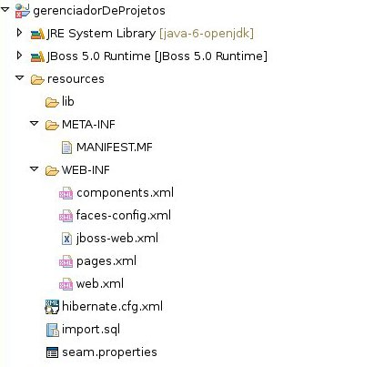

Controle:

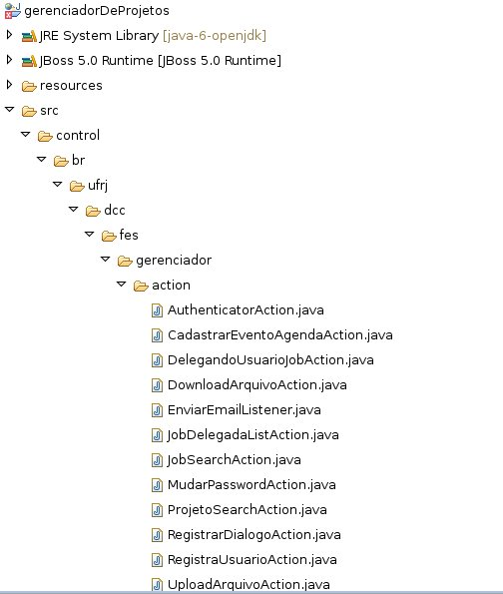

Modelo:

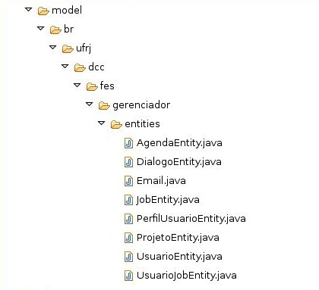

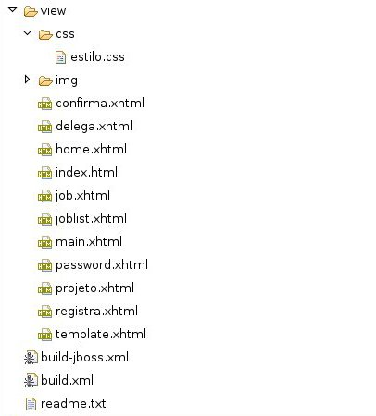
Vista:

